数字证书在线解锁申请操作流程

市住房租赁合同网签备案系统的数字证书在使用过程中，如果密码输错次数累计达15次，则证书将被锁定，无法登录。如需解锁，可向上海市数字证书认证中心（简称：上海CA中心）申请在线解锁。如忘记密码，也可向上海CA中心申请在线解锁。

一、验证数字证书状态

1、插入数字证书，右键单击电脑屏幕右下角托盘里的图标，选择“设备证书->密钥名称（华申（XXX）SM2）->验证密码”，进入密码验证界面。如下图所示。

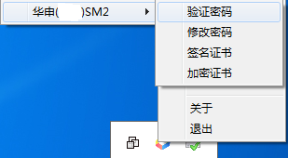

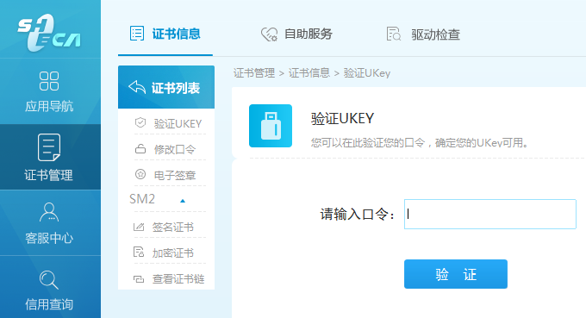

2、输入口令，点击“验证”，验证数字证书是否被锁定。

3、如电脑尚未安装协卡助手驱动程序，可通过上海CA中心官网（https://www.sheca.com/resources/tools）下载。如下图所示。

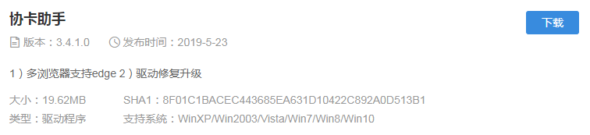

二、提交解锁申请

1、插入需解锁的数字证书，双击电脑屏幕右下角托盘里的图标，启动协卡助手驱动程序，在协卡助手主界面的应用导航栏里点击“密码重置”，如下图所示。

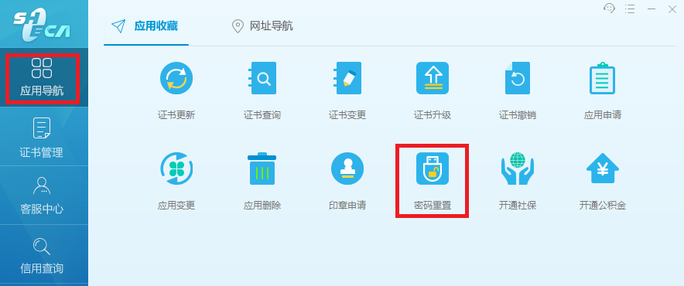

2、进入介质解锁界面，显示需解锁证书的介质类型、证书名称、证书序列号，以及证书有效期等信息。如下图所示。

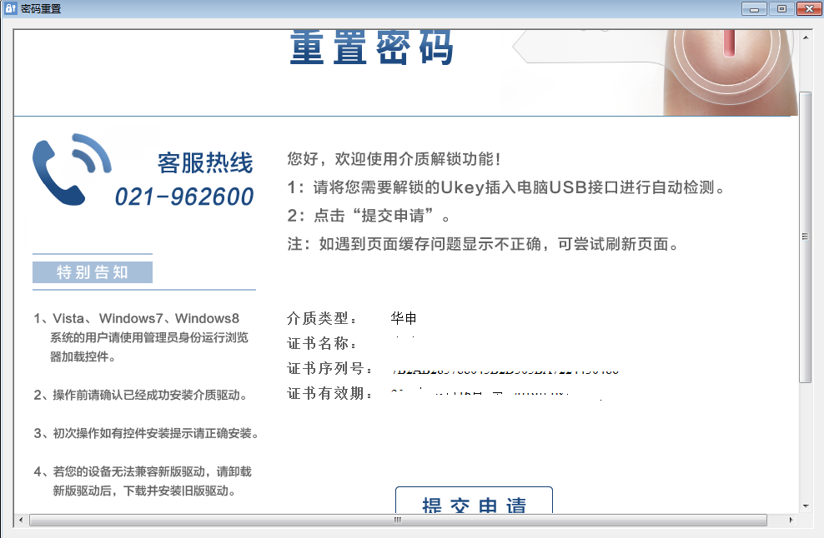

3、点击“提交申请”，进入介质解锁申请材料界面。如下图所示。

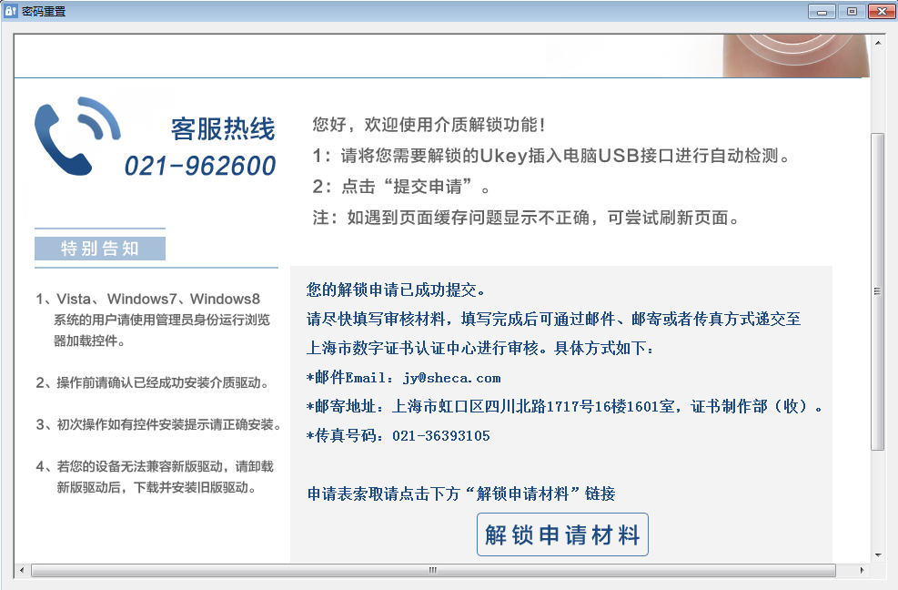

4、点击“解锁申请材料”，可打印用户远程解锁申请表，按要求填写并加盖单位公章后，将申请表及申请材料一并递交给上海CA中心进行审核。如下图所示。

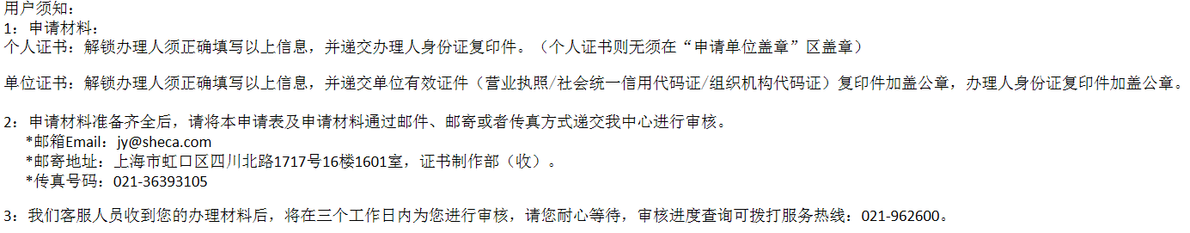

三、密码重置

1、上海CA中心接到用户解锁申请及相关申请材料后，即可为用户进行解锁审核。

2、解锁审核通过后，用户插入需解锁的数字证书，双击电脑屏幕右下角托盘里的图标，启动协卡助手驱动程序，在协卡助手主界面的应用导航栏里点击“密码重置”。[如下图所示。](http://issp.sheca.com/DevCheck/ShowLockedKey)



3、进入设备解锁界面，输入新的密码（长度为8-16位），并确认。如下图所示。

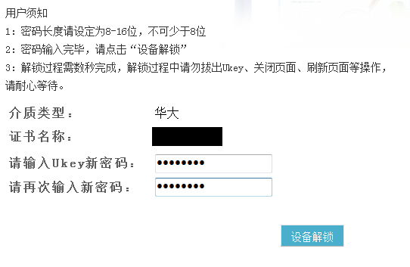

4、点击“设备解锁”。如下图所示。

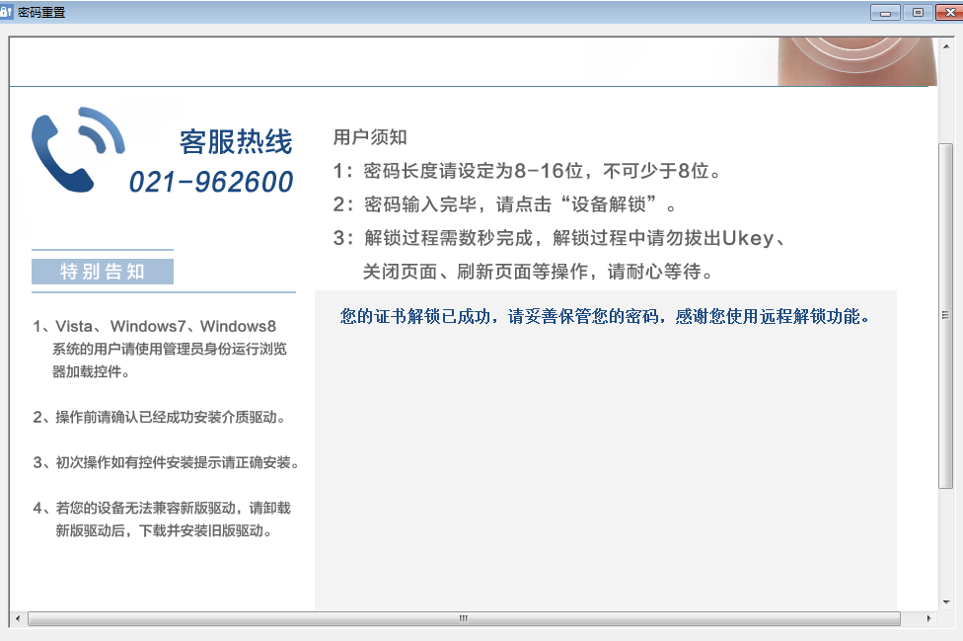

5、数字证书解锁成功后，可按照“一、验证数字证书状态”的操作步骤，验证数字证书状态。如果密码正确且数字证书已解锁，则用户可使用重新设置的密码登录租赁合同网签备案系统。

说明：如需咨询，可致电上海CA中心服务热线021-962600。